Практические задания к олимпиаде
по направлению подготовки 270100 «Строительство»
Инженерная графика
Задание 1

Проверить параллельна ли заданная прямая а плоскости Σ(f ∩ h). Записать ответ. | 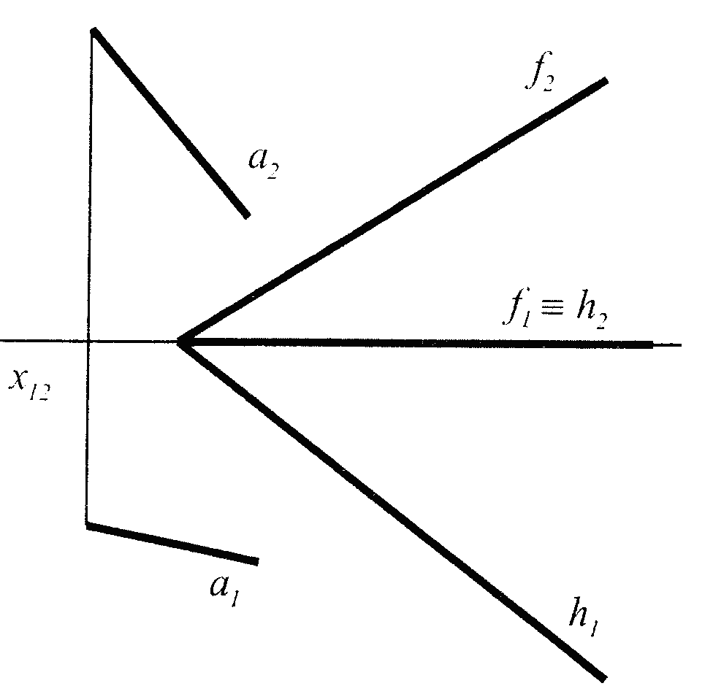
Математика
Задание 2
Решить уравнение $\left|\begin{matrix}2 & 1 & −1 \\ 4 & 3 & −2 \\ 0 & 1 & α−1\end{matrix}\right|=2$.
Задание 3
Найти экстремум функции $y={\text{xe}}^{x}$.
Задание 4
Решить задачу Коши $y\text{+}2y'−3y\text{=}0,\text{``y \backslash ( 0 \backslash ) =}4,\text{``}y'\text{ \backslash ( 0 \backslash ) =0 }.\text{ \} \{}$

Основы архитектуры и строительных конструкций
Задание 5
Выполнить привязку наружных и внутренних стен кирпичного здания. Несущие стены – продольные.

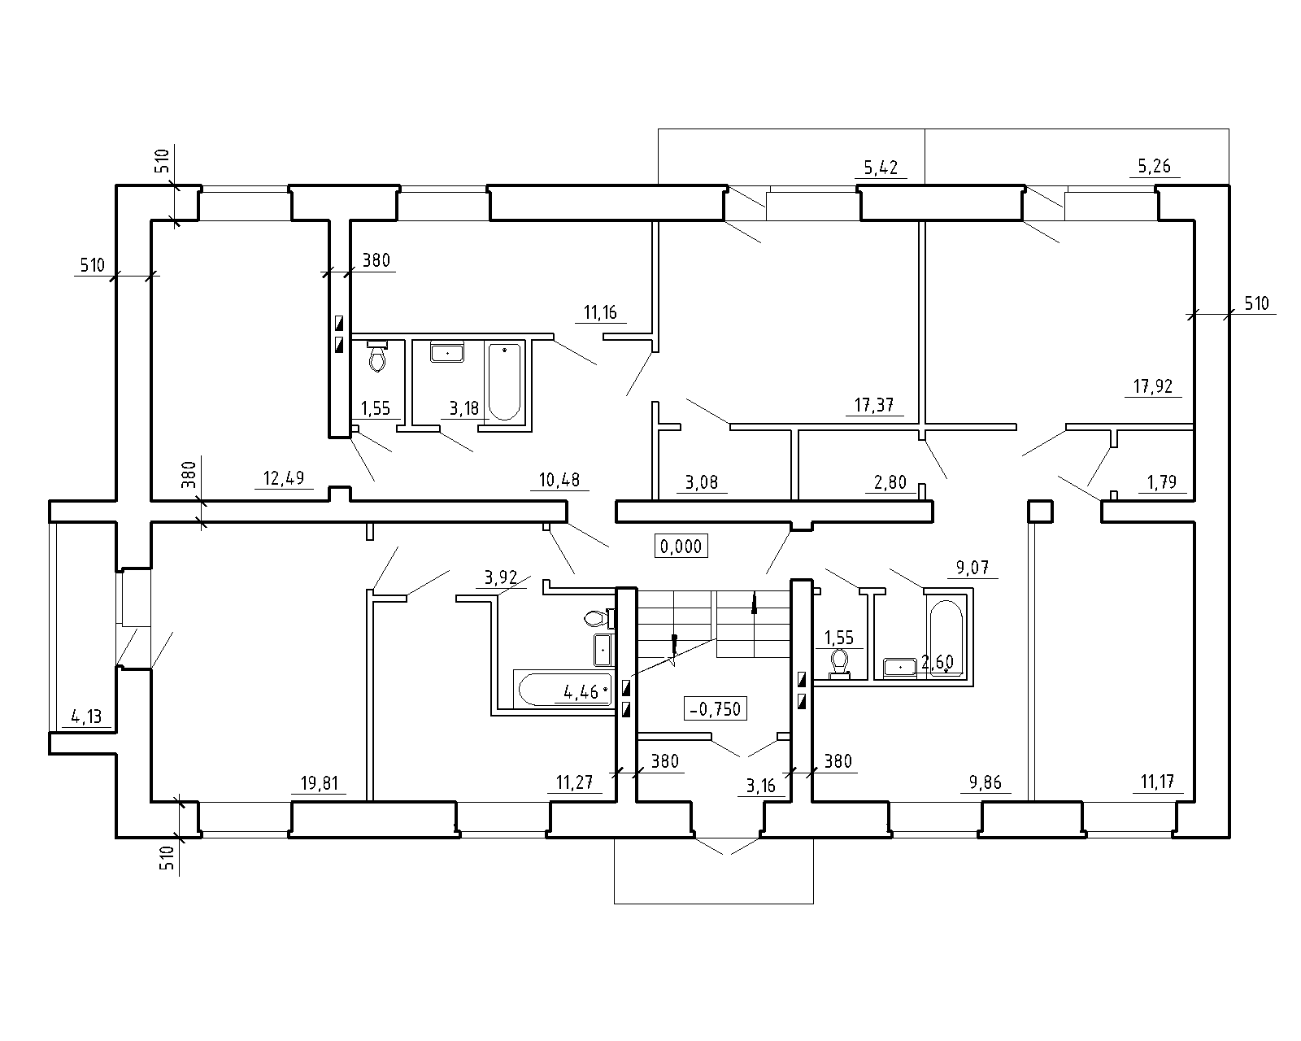

Задание 6
Выполнить сечения 1-1, 2-2 и 3-3 к плану перекрытия. (М1:20)

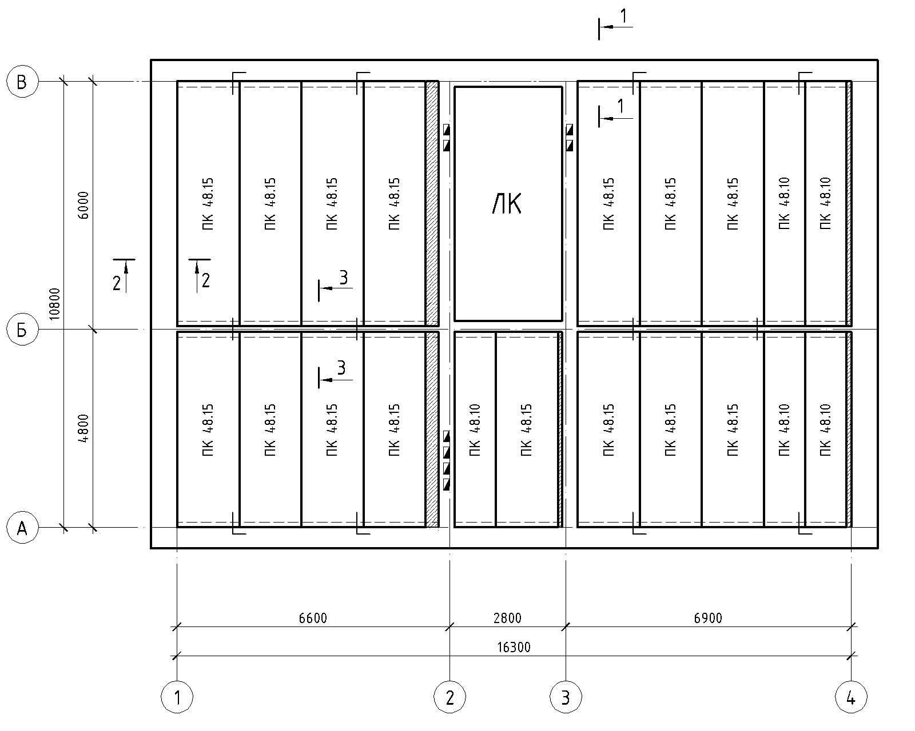

Задание 7
Показать раскладку перемычек в наружной кирпичной стене по оконному проему в сечениях 1-1 и 2-2. Несущие стены – поперечные.

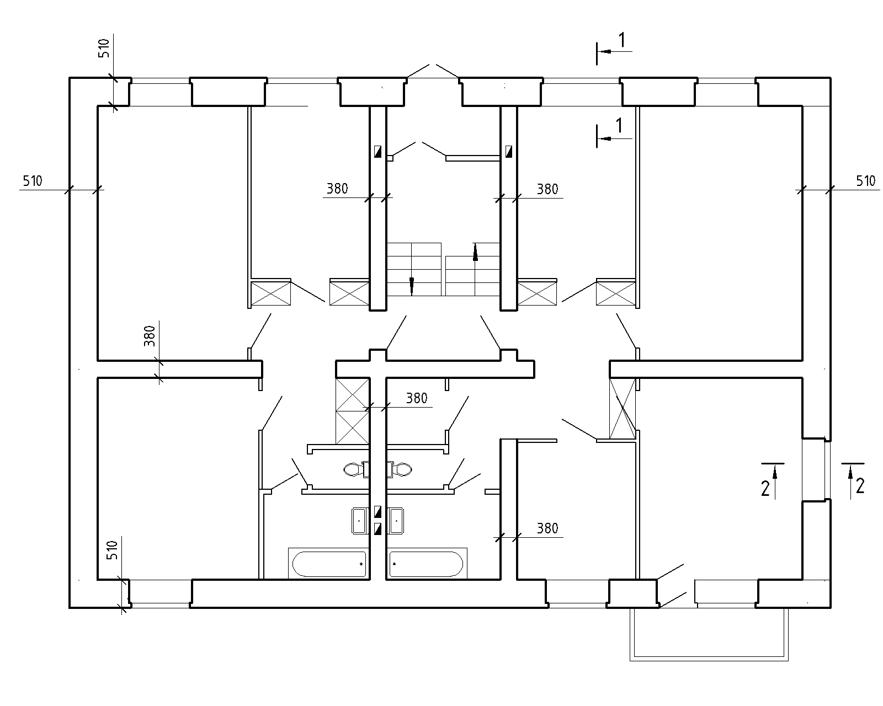

Задание 8
Определить размеры монолитных участков плана междуэтажного перекрытия по сечениям 1-1 и 2-2.

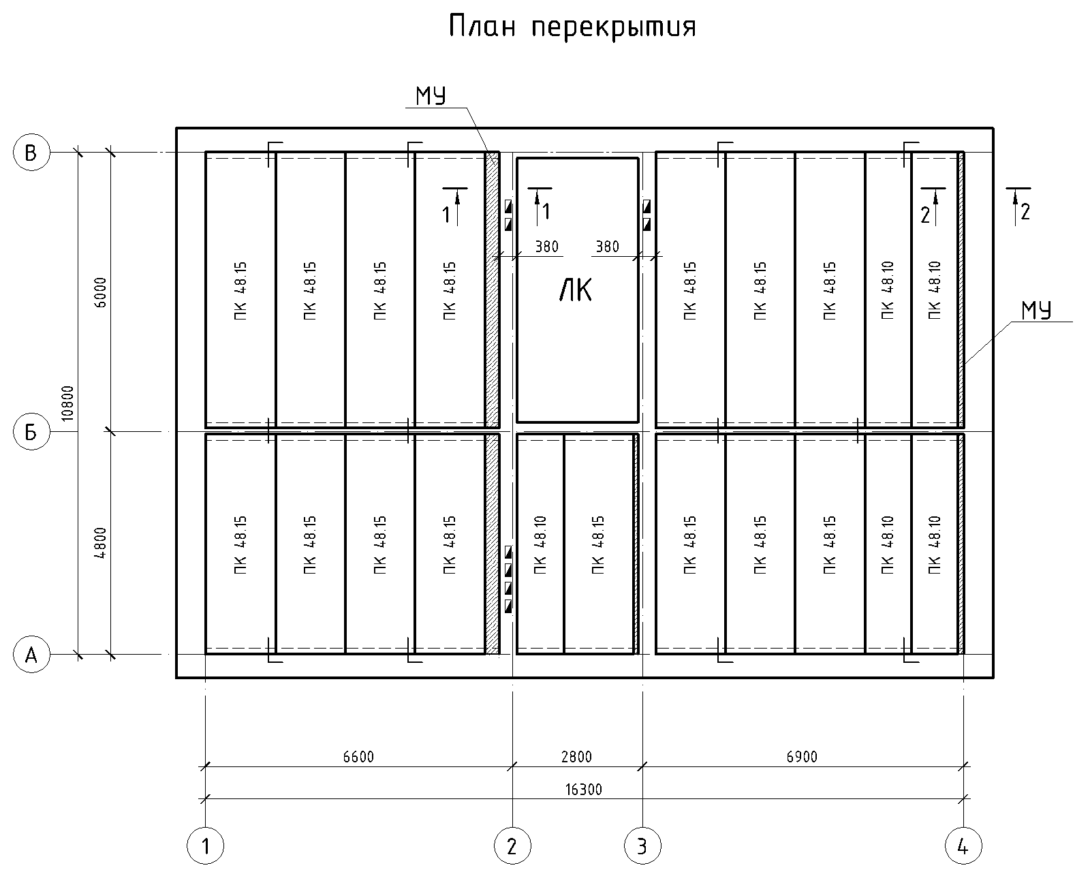

Задание 9

Начертить план скатной крыши.

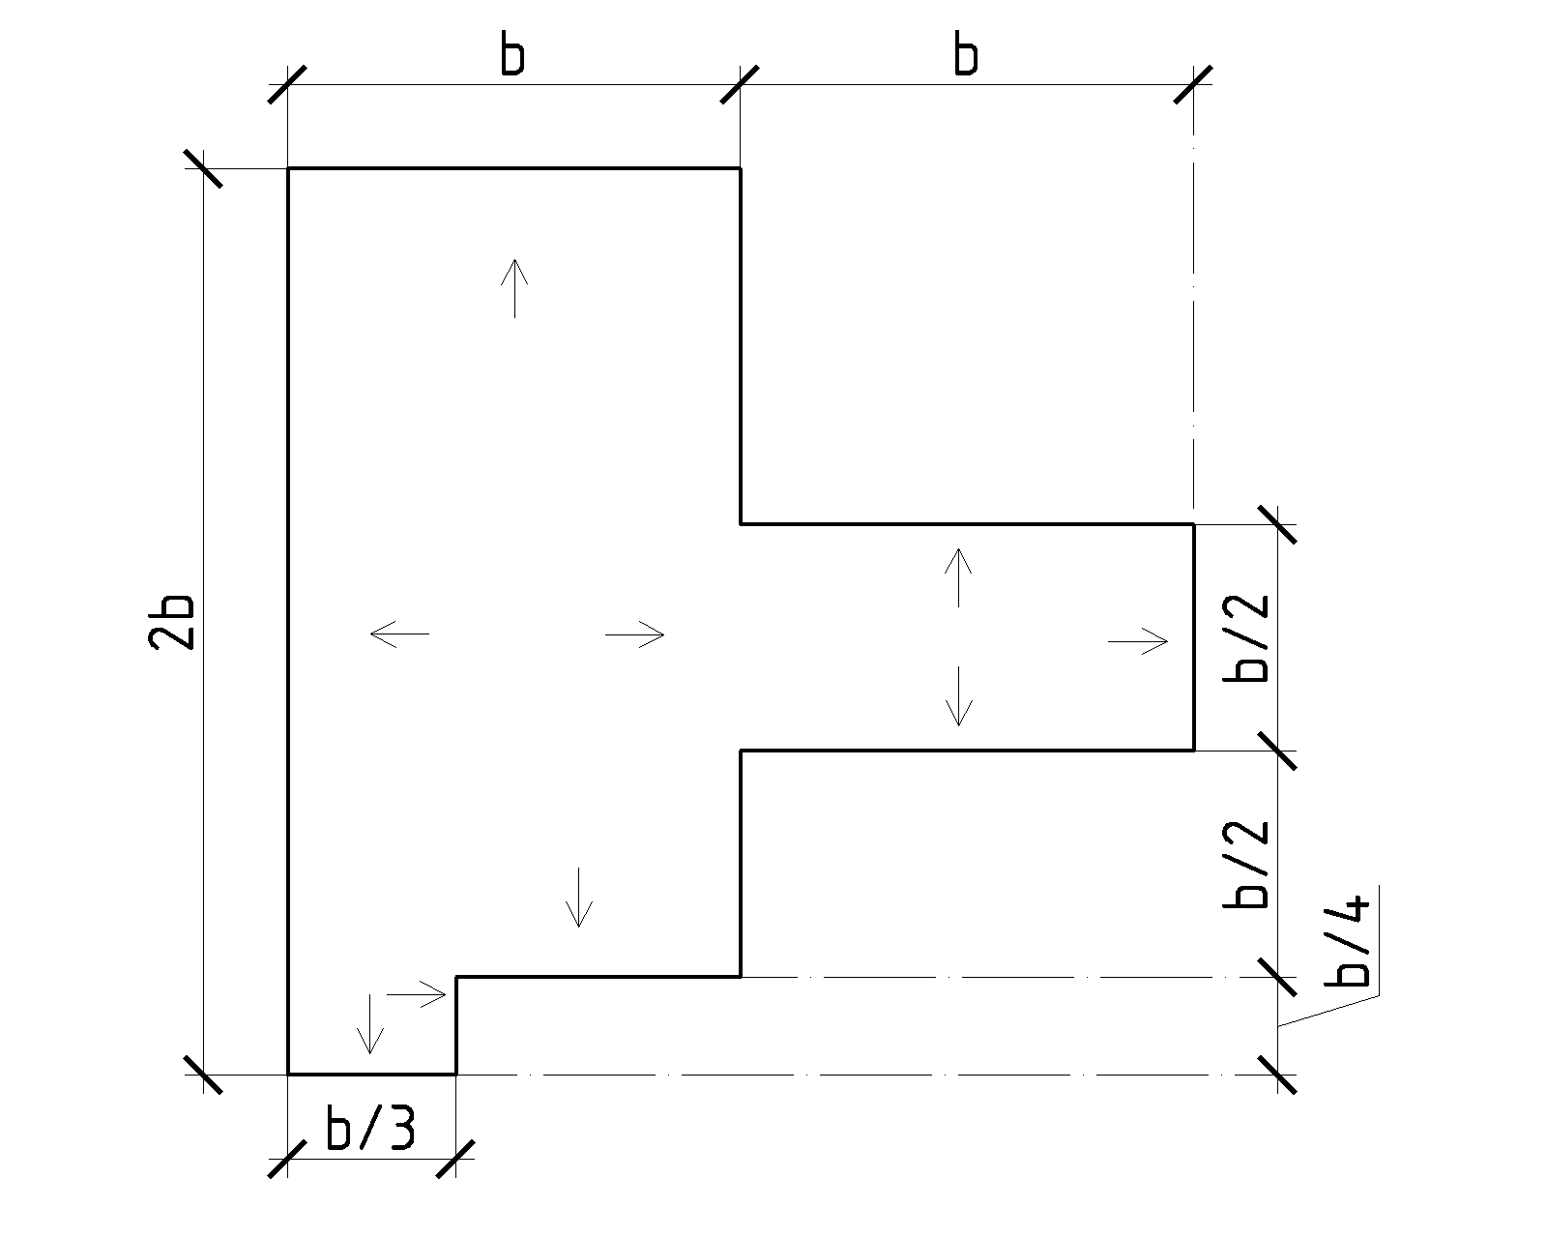
Основы гидравлики и теплотехники
Задание 10
Определить объем идеального газа при нормальных условиях, если при давлении р=2 МПа и температуре Т=546 °С объем составляет V=10 м³.

Электроснабжение с основами электротехники
Задание 11
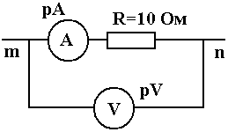Если показание вольтметра составляет pV=50 В, то показания амперметра рА при этом будет равно?

Задание 12
1.2 Если показание амперметра составляет рА 2 А, то показания вольтметра pV при этом будет равно?

Химия
Задание 13
Определите тепловой эффект процесса твердения строительного гипса
CaSO₄·0,5H₂O_{(тв)} + 1,5H₂O_{(ж)}  CaSO₄·2H₂O_{(тв)}.
Стандартные энтальпии образования участников реакции: ${ΔН}_{f}^{0}$(CaSO₄·0,5H₂O) = − 1575 кДж/моль, ${ΔН}_{f}^{0}$(H₂O_{(ж)}) = − 286 кДж/моль, ${ΔН}_{f}^{0}$(CaSO₄·2H₂O) = − 2021 кДж/моль.

Физика
Задание 14
Камень брошен с обрыва высотой 4 м в реку с начальной скоростью 16 м/с под углом 30⁰ к горизонту. Через какое время после начала движения камень достигнет поверхности воды? Ускорение свободного падения принять равным 10 м/с².

Задание 15
Бытовой нагревательный прибор подключен к сети с напряжением 220 В. За некоторое время в нем выделилась энергия 1100 Дж. Какой заряд прошел за это время через нагревательный прибор?

Техническая механика
Задание 16
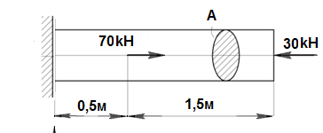
Определить площадь поперечного сечения стержня (A=?), если [σ] = 160Мпа.
Задание 17
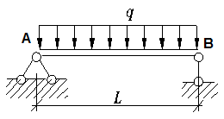
Построить эпюру изгибающего момента и определить максимальное значение (по абсолютной величине).

Теоретическая механика
Задание 18
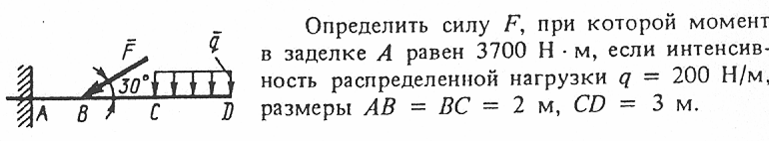
Задание 19
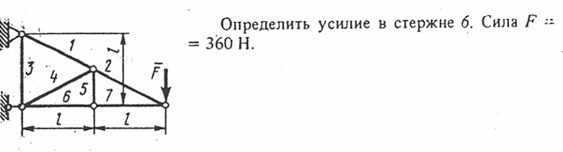

Безопасность жизнедеятельности
Задание 20
Определить степень защиты личного состава аварийно-спасательного формирования от радиации в подвале одноэтажного здания (коэффициент защиты К_{з} ) .
Таблица
Средние значения коэффициентов защиты от излучения укрытиями
и транспортными средствами (К_{з})
Наименование укрытий и транспортных средств | К_{з}
открытое расположение на местности  фортификационные сооружения:  открытые траншеи, окопы, щели  дезактивированные (или открытые на зараженной местности)  траншеи, окопы, щели  перекрытые щели  транспортные средства:  автомобили и автобусы  железнодорожные платформы  крытые вагоны  пассажирские вагоны  промышленные и административные здания:  производственные одноэтажные здания (цехи)  промышленные и административные трехэтажные здания  жилые каменные дома:  одноэтажные  подвал  двухэтажные  подвал  трехэтажные  подвал  пятиэтажные  подвал  жилые деревянные дома:  одноэтажные  подвал  двухэтажные  подвал  в среднем населения:  городского  сельского | 1  3  20  50  2  1,5  2  3  7  6  10  40  15  100  20  400  27  400  2  7  8  12  8  4

Водоотведение и гидравлика
Задание 21
Площадь живого сечения круглой напорной трубы радиусом 0,1 м равна…

Задание 22
Концентрация взвешенных веществ в сточной воде промышленного предприятия К_{пр}= 650 мг/л, расход стоков составляет 10 тыс. м³/сут. Каково эквивалентное число жителей данного предприятия?
Геодезия
Задание 23
Рассчитайте отметку дна котлована, если отметка репера – 120,350м, отсчет по рейке, установленной на репере – 1540мм, а отсчет по рейке, установленной на дне котлована - 2990мм.

Геология
Задание 24
Дать определение и назвать минералогический состав, структуру и текстуру магматических интрузивных кислых горных пород
Информатика
Задание 25
Если n=3, $a_{1}=1$, $a_{2}=\text{10}$, $a_{3}=−4$
n, a₁, a₂,…,a_{n}
S = 0
S = S + a _{i}
Начало
i = 1,n

S
Конец

то после вычисления по заданной блок-схеме переменная S примет значение…
Основы метрологии, стандартизации,
сертификации и контроля качества
Задание 26
Показания вольтметра с диапазоном измерений от 0 В до 150 В равны 51,5 В. Показания образцового вольтметра, включенного параллельно с первым – 50,0 В. Определить относительную и приведенную погрешности рабочего вольтметра.
Механика грунтов
Задание 27
Значение вертикальных напряжений в осевых точках фундамента определяются по формуле σ_{z} = α⋅р, где коэффициент α зависит от …
Задание 28
При действии в основании под фундаментом давления, равного расчетному сопротив-лению грунта R, зоны сдвигов в нем развиваются на глубину… (где b – ширина подошвы фундамента)
Основы гидравлики и теплотехники
Задание 29
Смоченный периметр напорной трубы круглого сечения радиусом 0,5 м равен?
Основы организации и управления в строительстве
Задание 30
Построить топологию сетевой модели строительства четырех объектов, на которых поточным методом выполняется три вида работ.

Задание 31
Рассчитать временные параметры сетевой модели непосредственно на графике:


Строительные материалы
Задание 32
Бетонный столб диаметром 150 мм и длиной 5,7 м весит 210 кг. Определите среднюю плотность бетона.
Задание 33
Одинарный керамический кирпич (65×120×250 мм) в сухом состоянии весит 3,9 кг, а в водонасыщенном – 4,2 кг. Определите его водопоглощение по массе и по объему.
Задание 34
При испытаниях на изгиб одной сосредоточенной нагрузкой двух образцов-близнецов в виде прямоугольных призм 100×100×400 мм расстояние между опорами первого составляло 30 см, а второго – 20 см. Первый образец разрушился при нагрузке 600 кгс. При какой нагрузке разрушится второй?
Теплогазоснабжение с основами теплотехники

Задание 35
Определить максимальный тепловой поток , МВт на отопление жилого здания если известно: удельная отопительная характеристика здания =2 кДж/(м³·ч·°С), средняя расчетная температура внутреннего воздуха здания =20°С; объем здания по наружному обмеру =10000 м³; расчетная температура наружного воздуха для проектирования отопления, t₀=-30 °С. Потерями теплоты теплопроводами, проложенными в неотапливаемых помещениях пренебречь.
Задание 36
Определить максимальный секундный расход воды G, л/с на участке системы горячего водоснабжения, если расход воды g=0,2л/с, а безразмерная величина α=1,32.

Технологические процессы
Задание 37
Определить продолжительность выполнения строительного процесса в днях при двухсменном режиме работы и построить график производства работ при следующих данных:

Т_{р} = 48 чел-см
N = 6 чел
Рабочие дни
1 | 2 | 3 | 4 | 5 | 6 | 7 | 8 | 9 | 10 | 11 | 12 | 13 | 14 | 15
 | 12
 | 4

Задание 38
Определить сменную потребность в рабочих кадрах для выполнения строительного процесса при двухсменном режиме работы с учётом следующих данных:

Т_{р} = 72 чел-см; Т = 9 дн

Задание 39
Определить высоту подъёма крюка крана при монтаже плит покрытия с учётом следующих данных:
Величина монтажного зазора h_{мз} = 0,5 м;
Расчётная высота грузозахватного приспособления h_{пр} = 2,2 м
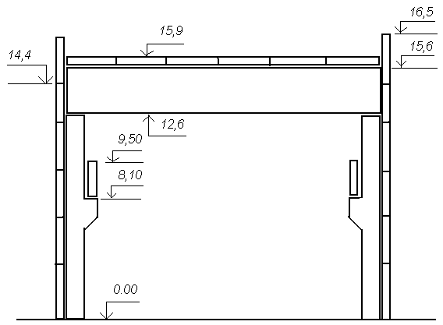

Задание 40
Определить возможность использования крана по грузоподъёмности при установке колонн, монтажная масса которых составляет Q_{м} = 4 т. Необходимые данные представленные ниже:

Схема монтажа колонн
